江苏科技大学课程考试卷（A）
课程名称：《自动控制原理》 开课学期：2025–2026学年第2学期
题号 | 一 | 二 | 三 | 四 | 五 | 六 | 七 | 八 | 合计
得分
答题说明：考试时间为120分钟。考生应将全部试题答案写在答题纸对应位置，在试卷原题处及其它位置答题均为无效。

一、计算题（每题10分，共10分）
极点位置与稳定性类型识别
已知 5 个连续时间单位负反馈闭环系统的闭环极点配置如下（复平面关于实轴对称）：
A. $s=−1,−4$
B. $s=−1±j2$
C. $s=±j2$
D. $s=+1,−2$
E. $s=+0.5±j2$
为便于仅根据极点位置进行定性判断，统一假设各系统均为最小相位、无零极点对消、所有极点模态均可观测。
请回答：
（1）判断 A-E 各配置对应的稳定类型（稳定 / 临界稳定 / 不稳定），并简述判断依据。
（2）分别说明其单位阶跃响应草图应呈现的主要特征，可用简明文字代替作图。
（3）说明哪些配置在一般闭环控制工程中可用，并说明理由。

二、计算题（每题10分，共10分）
物理对象到传递函数
设单自由度弹簧-阻尼-质量系统如下一维运动：质量块质量为 $m=1 kg$，阻尼系数为 $c=2 N⋅s/m$，弹簧刚度为 $k=4 N/m$。输入为作用在质量块上的外力 $f(t)$，输出为质量块位移 $x(t)$。设运动方向取向右为正，求传递函数时取零初始条件。
（1）根据受力平衡列出系统的微分方程。
（2）求系统传递函数 $G(s)=X(s)/F(s)$。
（3）将所得传递函数化为标准二阶形式 $G(s)=\frac{Kω_{n}^{2}}{s^{2}+2ζω_{n}s+ω_{n}^{2}}$，并写出 $K$、$ω_{n}$、$ζ$ 的数值。

三、计算题（每题10分，共10分）
结构图等效传递函数
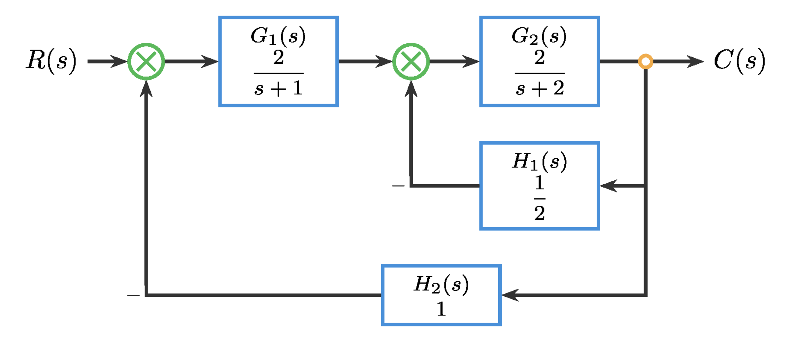
图 1 双环负反馈控制系统结构图
已知图 1 所示双环负反馈控制系统结构图。前向通路依次为 $G_{1}(s)=\frac{K}{s+1}$、$G_{2}(s)=\frac{2}{s+2}$；内环反馈为 $H_{1}(s)=\frac{1}{2}$（负反馈），作用于 $G_{1}(s)$ 与 $G_{2}(s)$ 之间的求和点；外环反馈为 $H_{2}(s)=1$（单位负反馈），作用于系统输入端求和点。取参数 $K=2$。
（1）先化简内环，求从 $G_{1}(s)$ 输出端到系统输出 $C(s)$ 的内环等效传递函数 $G_{in}(s)$。
（2）再将 $G_{1}(s)$ 与 $G_{in}(s)$ 组成的前向通路与外环一起化简，求闭环传递函数 $T(s)=C(s)/R(s)$。
（3）若仅将增益改为 $K^{′}=4$，其余环节保持不变，直接写出新的闭环等效传递函数 $T^{′}(s)$。
要求：只求等效传递关系，不分析稳定性，不讨论控制器设计。

四、计算题（每题15分，共15分）
劳斯判据与稳定范围
已知某闭环系统的特征方程为
$$s^{4}+3s^{3}+(K+1)s^{2}+(8−K)s+2=0$$
其中 $K$ 为实参数。
（1）用劳斯判据求系统稳定的 $K$ 取值范围。
（2）给出系统处于临界稳定时的 $K$ 值。
（3）用一句话说明：为什么这里求出的稳定区间只能看作后续参数筛选的第一层可行域？

五、计算题（每题15分，共15分）
根轨迹读图与增益迁移
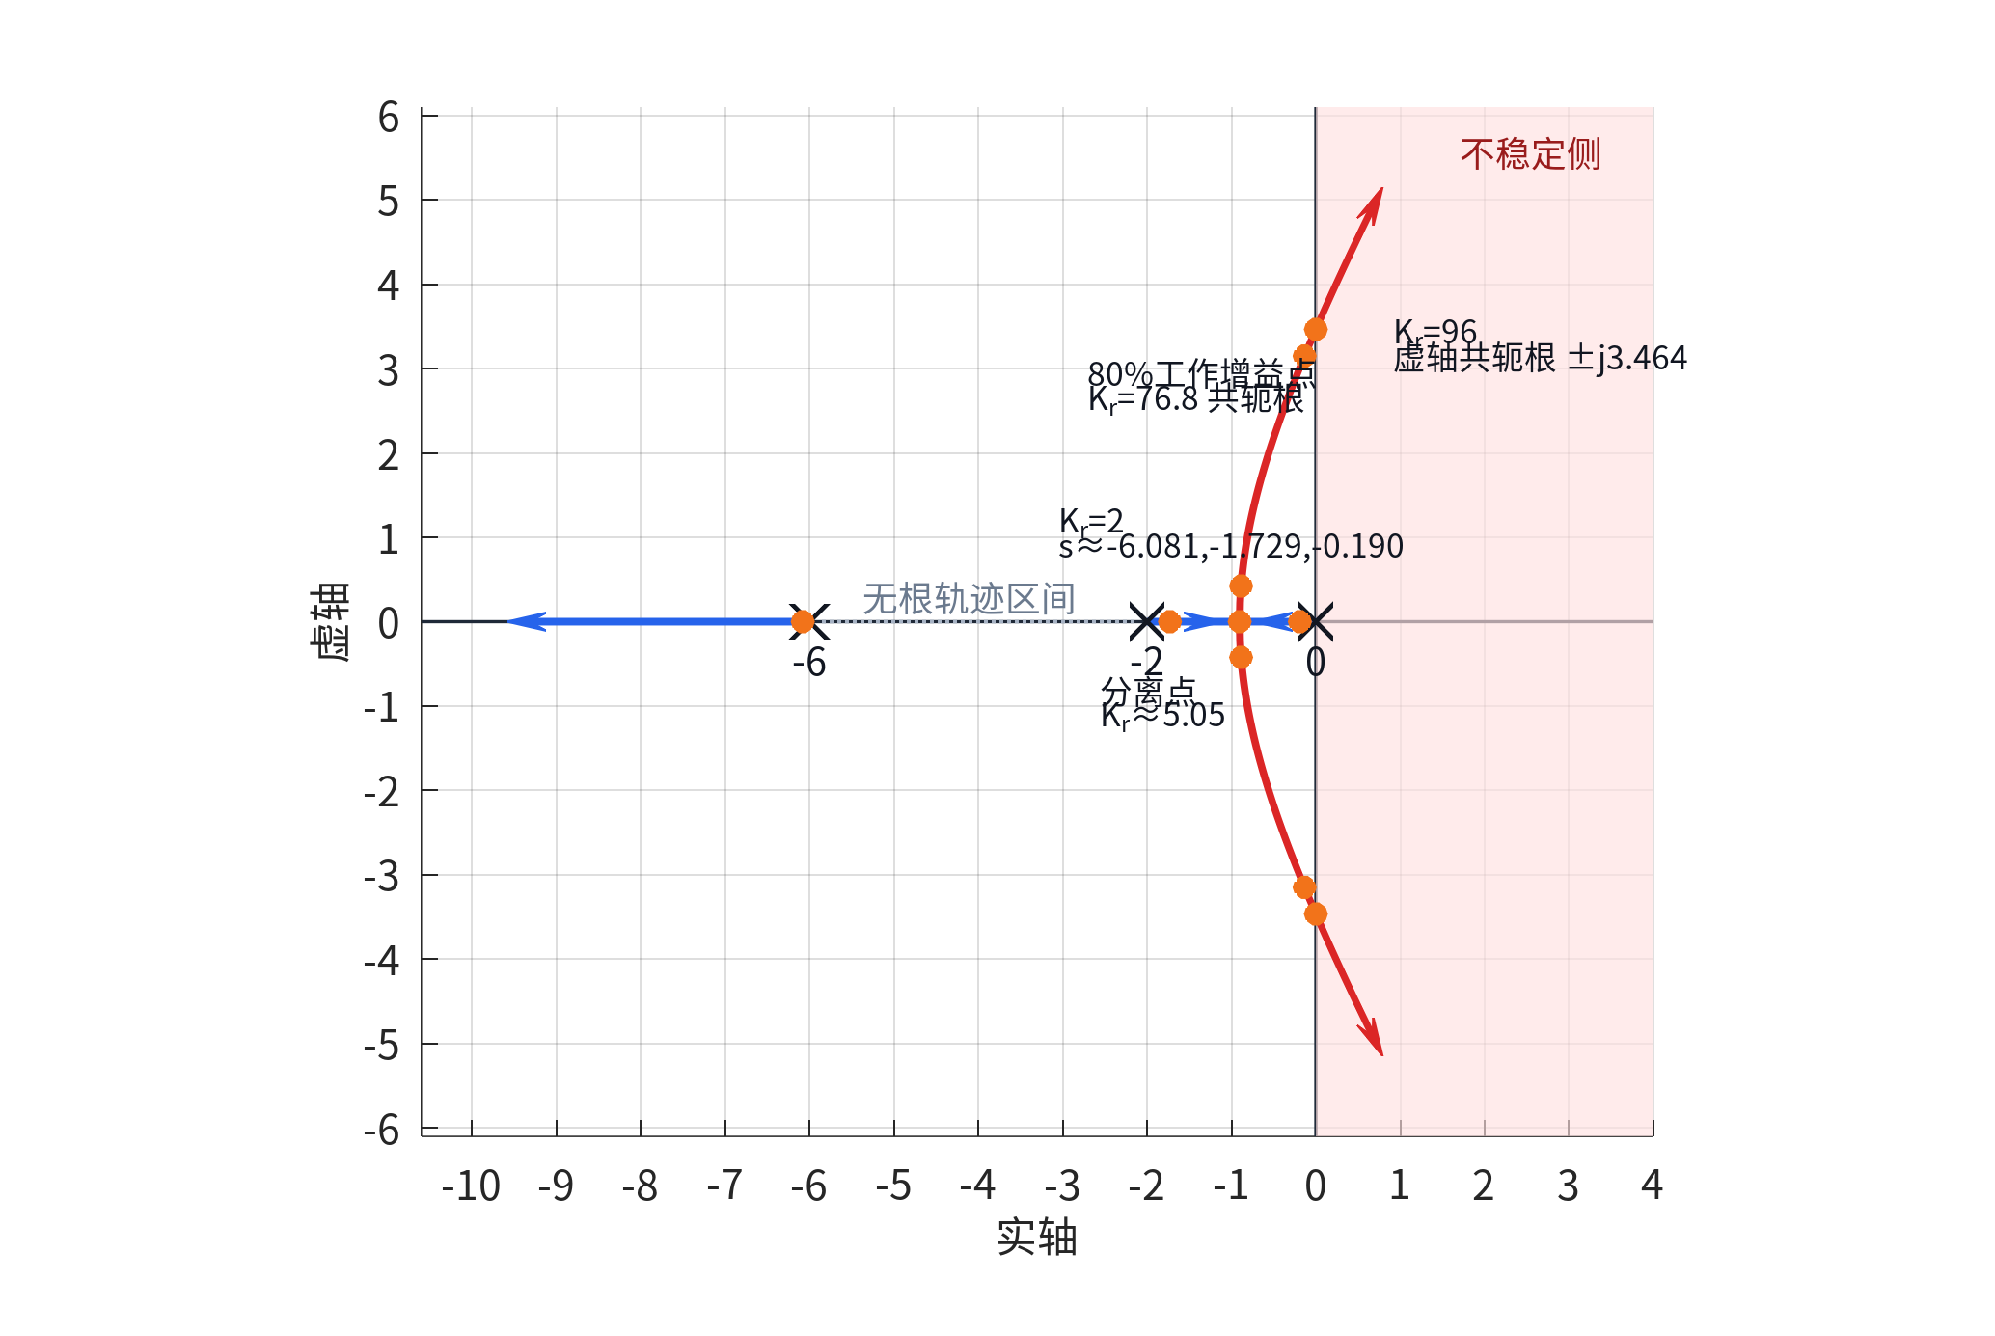
图 2 根轨迹读图示意图（20260623-160841）
某单位负反馈系统只采用比例控制，实际控制器增益记为 $K_{c}$，且只考虑 $K_{c}≥0$。根轨迹主图对应开环极点 $0,−2,−6$、无开环零点，采用“作图增益” $K_{r}$，两者关系为 $K_{r}=4K_{c}$。根轨迹读图示意如图 2，请依据图中标注完成读图、换算和趋势解释。
请回答：
（1）写出闭环稳定的 $K_{r}$ 取值窗口，并换算为实际控制器增益 $K_{c}$ 的稳定窗口。
（2）若工程上要求“工作增益不超过稳定边界的 80%”，求允许的 $K_{c}$ 上限。
（3）现把控制器增益从 $K_{c}=0.50$ 增大到 $K_{c}=1.50$。说明根轨迹上的极点总体向哪个方向迁移，并结合图中 $K_{r}=2$ 与 $K_{r}=6$ 附近的读点解释闭环响应在振荡程度、超调趋势和衰减快慢上的变化。

六、计算题（每题10分，共10分）
型别、误差系数与稳态误差
已知某单位负反馈系统的开环传递函数为
$$G_{0}(s)=\frac{12(s+2)}{s(s+3)(s+4)}.$$
请回答：
（1）判断该系统的型别。
（2）计算位置误差系数 $K_{p}$、速度误差系数 $K_{v}$ 与加速度误差系数 $K_{a}$。
（3）求单位阶跃输入、单位斜坡输入与单位抛物输入下的稳态误差。
（4）结合结果，用一句话概括该结构“能保证什么、不能保证什么”的稳态跟踪能力。

七、计算题（每题15分，共15分）
同一对象的时域-频域基础对照
已知某单位负反馈实验中可抽象出一个标准二阶对象，其传递函数写为
$G(s)=\frac{25}{s^{2}+4s+25}$。
课堂观察到：当输入为单位阶跃时，该对象的输出不是单调上升，而是先出现一定超调，随后伴随衰减振荡并逐步趋于稳态。
请围绕这一同一对象完成下列问题：
（1）将该传递函数写成标准二阶形式 $\frac{ω_{n}^{2}}{s^{2}+2ζω_{n}s+ω_{n}^{2}}$，写出 $ω_{n}$ 与 $ζ$，并判断该对象的阻尼状态。
（2）根据该对象的传递函数与上述时域表现，手工画出基础 Bode 幅频草图与相频草图。要求在图上或文字中明确标出：低频增益、大致转折区所在频率范围、高频渐近斜率、相位起止趋势，以及在自然频率附近是否存在“峰起更明显”的趋势。
（3）用一句到两句话说明：为什么这个对象在时域上会表现为“有超调并伴随振荡”，而在频域幅频图上又会在某一频率附近表现出较明显的抬升趋势。
说明：本题只要求基础对象级分析与基础 Bode 手工绘图，不要求计算相位裕度、增益裕度，不要求作稳定性判别。

八、计算题（每题15分，共15分）
滞后校正整定
某单位负反馈控制系统的未校正开环传递函数为
$$L_{0}(s)=G(s)=\frac{4}{s(0.1s+1)(0.05s+1)}.$$
已知未校正系统的幅值交叉频率约为 $ω_{c0}=3.6 rad/s$，相位裕度约为 $γ_{0}={60}^{∘}$。系统对单位斜坡输入的稳态误差偏大。设计要求为 $e_{ss,ramp}≤0.05$，$γ≥{50}^{∘}$。同时希望主要改善低频稳态精度，不要求明显提高交叉频率。
请完成：
（1）计算未校正系统的 $K_{v}$ 与单位斜坡稳态误差。
（2）根据稳态误差、低频增益和相位裕度证据，说明为什么本题应采用滞后校正。
（3）采用滞后校正网络 $C(s)=β\frac{1+s/ω_{z}}{1+s/ω_{p}}$，$ω_{p}=ω_{z}/β$，$β>1$ 完成参数整定。可取 $ω_{z}=ω_{c0}/10$。
（4）写出校正器 $C(s)$，估计校正后的 $K_{v}$、单位斜坡稳态误差、交叉频率和相位裕度。

